

MIS Support, kBureau, and kBureauPlus

for Credit Bureau Cambodia (CBC)



User Guide v. 2.0

June 2013

IT Department

មាតិការ

1. សេចក្តីផ្តើម 1

2. ការរៀបចំទិន្នន័យសម្រាប់ CBC (Credit Bureau Cambodia) 2

2.1. ទិន្នន័យបន្ថែមសម្រាប់អ្នកខ្ចី (Client) 2

2.2. ទិន្នន័យបន្ថែម សម្រាប់អ្នករួមខ្ចី ឬអ្នកធានា (Guarantor) 5

3. អំពី kBureau 8

3.1. ទិដ្ឋភាពទូទៅ (Overview) 8

3.2. លំហូរទិន្នន័យ (Flow Data) 8

3.3. រូបរាងទូទៅនៃកម្មវិធី (User Interface) 9

3.3.1.អំពីម៉ឺនុយសំខាន់ៗរបស់កម្មវិធី (Main Menu)..…………………………………......…….…….9

3.3.2.អំពី Workspace Area…………………………...…………………………………......…….…….10

3.3.2.អំពី Status bar………….………………………...…………………………………......…….…….10

3.4. ការប្រើប្រាស់ kBureau 11

3.4.1.លក្ខខណ្ឌនៃការប្រើប្រាស់…………………..……………………………………......…….…..11

3.4.2.ការចូលប្រើកម្មវិធី (User Login)……………..…………………………………........…….…..11

3.4.3.ការអង្កេតមើលព័ត៌មានឥណទាន (Enquiry)..…………………………………….....………. 12

3.4.4.ការធ្វើការសម្រេចចិត្ត (Make Decision)…..…………………………..………….....…….…. 14

3.4.5.ការមើលព័ត៌មានឥណទានដែលធ្លាប់បានអង្កេតហើយ​ (History) …………….............…….16

3.4.6.របាយការណ៍ (Report) ..………………………………………...…….……………...…………16

3.4.7.ប្រព័ន្ធ (System) ..…………………………………………….......…….…………......…………20

3.4.7.1. ការកំណត់ប្រព័ន្ធ (System Settings)…………………….......…………...…………20

3.4.7.2. ការប្តូរពាក្យសម្ងាត់ (Change Settings)………………….......…….…………..……21

3.4.7.3. អំពី kBureau (About kBureau)……………… …....…….………….…...…………22

3.4.7.4. Logout……………………….……………… …....…….………….…...…………22

3.4.8.ការកំណត់ពាក្យសម្ងាត់ឡើងវិញ (Password Reset)...…………….....…...…….….....…………23

3.4.8.1. ការចូលប្រើជាលើកដំបូង (First Login)...…………….....…...……...…...……….23

3.4.8.2. ចង់ប្តូរពាក្យសម្ងាត់ (Want to change Password)..….………...…….…………..23

3.4.8.3. មិនចងចាំពាក្យសម្ងាត់​ (Forgot Password)....…………….....…...………….......23

4. អំពី kBureauPlus 255

4.1. ការចូលប្រើ kBureauPlus (Login) 26

4.2. ម៉ឺនុយ 277

4.3. អំពី Credit Report 29

4.3.1 អំពី Filter……............................................................................................................ ...29

4.3.2 អំពី Tool Bar…….....................................................................................................................32

4.3.3 អំពី Tabs……..….....................................................................................................................32

4.3.3.1 អំពី Summary Tab…...................................................................................................33

4.3.3.2 អំពី Action Tab...........................................................................................................35

4.3.3.3 អំពី Decision Tab......................................................................................................36

4.3.3.4 អំពី Fee Tab...............................................................................................................38

4.3.3.5 អំពី Loan Tab.............................................................................................................39

4.3.3.6 អំពី Consumer Credit Tab..........................................................................................40

សេចក្តីផ្តើម

ឆ្លើយតបទៅនឹងតម្រូវការចាំបាច់របស់គ្រឹះស្ថានមីក្រូហិរញ្ញវត្ថុក្រេឌីត (KREDIT Microfinance Institution PLC) ក្នុងការស្នើសុំរបាយការណ៍ព័ត៌មានឥណទានរបស់អតិថិជន (Consumer Credit Report) ពី CBC (Credit Bureau Cambodia) ក៏ដូចជាធ្វើឲ្យការងារនេះមានភាពងាយស្រួល និង មាន ប្រសិទ្ធ ភាព ខ្ពស់ក្នុងការគ្រប់គ្រងក្រេឌីតបាននិងកំពុងអភិវឌ្ឍកម្មវិធីកុំព្យូទ័រថ្មីបន្ថែមលើកម្មវិធីផ្សេងៗដែលមាន។ ជំនួស​ឱ្យ​ការ​ចូល​ទៅប្រើប្រាស់វ៉ិបរបស់ CBC ដោយផ្ទាល់ នាយក​ដ្ឋាន​ព័ត៌​មាន​វិទ្យា​នៃ​គ្រឹះ​ស្ថាន​មីក្រូ​ហិរញ្ញ​វត្ថុ​ក្រេឌីត​បាន​ណែ​នាំ​នូវ​កម្ម​វិធីថ្មីពីរគឺ **kBureau** និង **kBureauPlus** ។

**KREDIT + Bureau (CBC) --> kBureau, kBureau+**

kBureau (អានថា ខេប្យ៊ូរ៉ូ) គឺជាកម្មវិធីតូចមួយដំណើរការក្នុងប្រព័ន្ធកុំព្យូទ័រ ដែលជាប្រភេទ Desktop Application មានតួនាទីជួយសម្រួលដល់ការស្នើសុំ (Enquiry) ទាញយក Consumer Credit Report ពី CBC ។ រីឯ kBureauPlus (អានថា ខេប្យ៊ូរ៉ូផ្លឹស) គឺជាកម្មវិធី ប្រភេទ Web-based Application ដែលដំណើរការនៅលើ Browsers សម្រាប់​គ្រប់​គ្រង​លើកម្មវិធី kBureau ក៏​ដូច​ជា​ផ្តល់​នូវ​មុខងារ​បន្ថែម​លើ​អ្វីដែលមានក្នុង kBureau ។

ដើម្បីអាចស្នើសុំបង្ហាញរបាយការណ៏ឥណទានរបស់អតិថិជន (Consumer Credit Report) ពី CBC បាន យើងត្រូវ៖

(១) រៀបចំទិន្នន័យឱ្យត្រឹមត្រូវ និងគ្រប់គ្រាន់​ (Request Data)

(២) ផ្ញើទិន្នន័យទៅកាន់ CBC

(៣) រង់ចាំទទួលរបាយការណ៍ផ្តល់ដោយ CBC មកវិញ។

ជារួម kBureau ទាញ​យក​ព័ត៌មានចាំបាច់ដែលបានបញ្ចូលគ្រប់គ្រាន់ ​និងរួចរាល់​នៅ​ក្នុង​ប្រព័ន្ធ Kredits System រួមជាមួយព័ត៌មានបន្ថែមនៅក្នុង MIS Support ធ្វើជាទិន្នន័យស្នើសុំ រួចបញ្ជូនទៅកាន់ CBC។ ជាចុងក្រោយ kBureau នឹងបង្ហាញរបាយការណ៏ឥណទានរបស់អតិថិជន (Consumer Credit Report) ដែលជាលទ្ធផលនៃការស្នើសុំ។

ឯកសារនេះនឹងបង្ហាញពីការប្រើប្រាស់ MIS Support និង kBureau ដើម្បី​ទទួល​បាន​របាយការណ៍​ឥណទាន​​របស់​អតិថិជនពីCBC។ យើង​នឹង​បង្ហាញ​ពី​ការ​រៀប​ចំ​ទិន្នន័យស្នើសុំសម្រាប់ CBC ក្នុងកម្មវិធី MIS Support នៅផ្នែកទី២ និងធើ្វការណែនាំអំពីមុខងារ​ផ្សេងៗ​របស់​កម្មវិធី kBureau នៅផ្នែកទី៣។ លើសពីនេះទៅទៀត យើងនឹងណែនាំ​អំពីការប្រើប្រាស់កម្មវិធី kBureauPlus នៅផ្នែកទី៤។

ការរៀបចំទិន្នន័យសម្រាប់ CBC (Credit Bureau Cambodia)

ការរៀបចំទិន្នន័យសម្រាប់ស្នើសុំទៅ CBC ត្រូវធ្វើឡើងតាមរយៈ MIS Support ។ ព័ត៌មាន​មួយ​ចំនួន​ដែល CBC ត្រូវការតែពុំមាននៅក្នុង Kredits System ត្រូវបានបញ្ចូល និងរក្សាទុកក្នុង MIS Support ។ ព័ត៌មានទាំងនេះហៅថា​ទិន្នន័យបន្ថែម​។

Data in Kredits System

Additional Data

Request Data

Figure . Data required by CBC

ទិន្នន័យបន្ថែម (Additional Data) មានពីរប្រភេទគឺ៖ ទិន្នន័យបន្ថែមសម្រាប់អ្នកខ្ចី (Client) និង​ទិន្នន័យ​បន្ថែម សម្រាប់អ្នករួមខ្ចី (Coborrower) ឬអ្នកធានា (Guarantor)។​ ទិន្នន័យទាំងនេះមានដូចខាងក្រោម៖

* 1. ទិន្នន័យបន្ថែមសម្រាប់អ្នកខ្ចី (Client)

1. Consumer
   1. Additional ID’s: លិខិតសម្គាល់អត្តសញ្ញាណផ្សេងៗ (ក្រៅពី​លិខិត​សម្គាល់​អត្ត​សញ្ញាណ​ដែល​បាន​​បញ្ចូលក្នុង Kredits System)
   2. Province: Place of birth province
   3. District: Place of birth district
   4. Commune: Place of birth commune
2. Occupation Details
   1. Length of Service: រយៈពេល​ប្រកប​ការងារ ឬ​មុខ​របរ គិតជាឆ្នាំ
   2. Occupation: មុខ​របរ
   3. Employer Name: ឈ្មោះ​និយោជក ។ ប្រសិន​បើ​ប្រកប​មុខ​របរ​ដោយ​ខ្លួន​ឯង សូម​បញ្ចូល​ឈ្មោះ​របស់​គាត់
   4. Employer Address Line 1: អាសយដ្ឋាននិយោជក តាម​ទំរង់ House #, Street #, Group #
   5. City: ខេត្ត/ក្រុង ដែល​ប្រកប​មុខ​របរ ឬការ​ងារ

* របៀបបញ្ចូលក្នុង MIS Support

1. Click លើម៉ឺនុយ  ក្នុង MIS Support

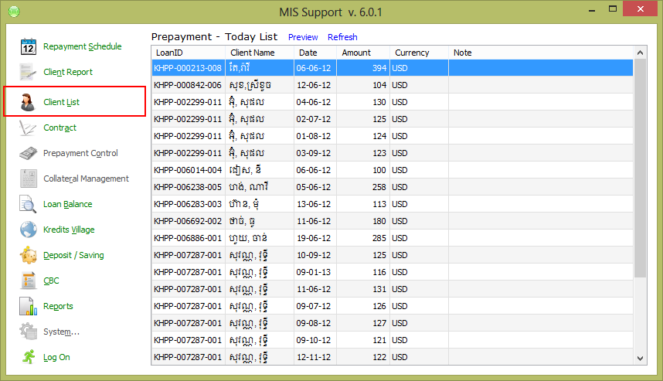

Figure 2. MIS Support Main Interface

1. Select លើ Client ដែលត្រូវបញ្ចូលព័ត៌មានបន្ថែមក្នុងផ្ទាំង Client List រួចចុច Double Click លើ Client ដែលបាន Select ឬ ចុចលើប៊ូតុង Open ។

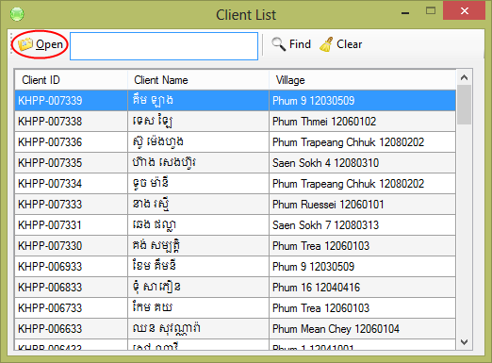

Figure 3. Client List in MIS Support

1. ​បញ្ចូលទិន្នន័យសម្រាប់ Additional ID’s និង Place of Birth ដែលបង្ហាញលើផ្ទាំង Client ។

**ចំណាំ៖** ID Type 2 និង ID Type 3 មិនត្រូវស្ទួននឹង ID Type 1 ដែលបានបញ្ចូលក្នុង Kredits System ឡើយ។

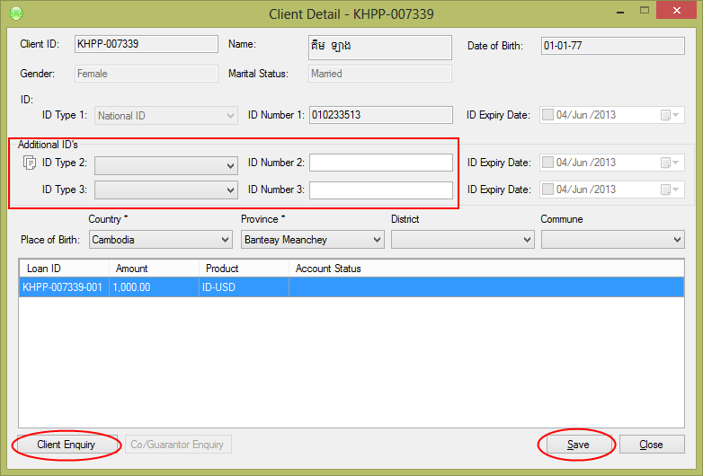

Figure 4. Client Detail in MIS Support

1. ចុចលើប៊ូតុង ​ ដើម្បីរក្សាព័ត៌មាន (មើលរូបភាពខាងលើ)
2. ចុចលើប៊ូតុង  ដើម្បីបង្ហាញផ្ទាំង Consumer Enquiry (មើលរូបភាពខាងលើ)
3. បញ្ចូលព័ត៌មានបន្ថែមមួយចំនួនទៀតដែលមាន Label ព័ត៌ខៀវនៅលើផ្ទាំង Consumer Enquiry រួចចុចលើប៊ូតុង  ដើម្បីបញ្ចប់

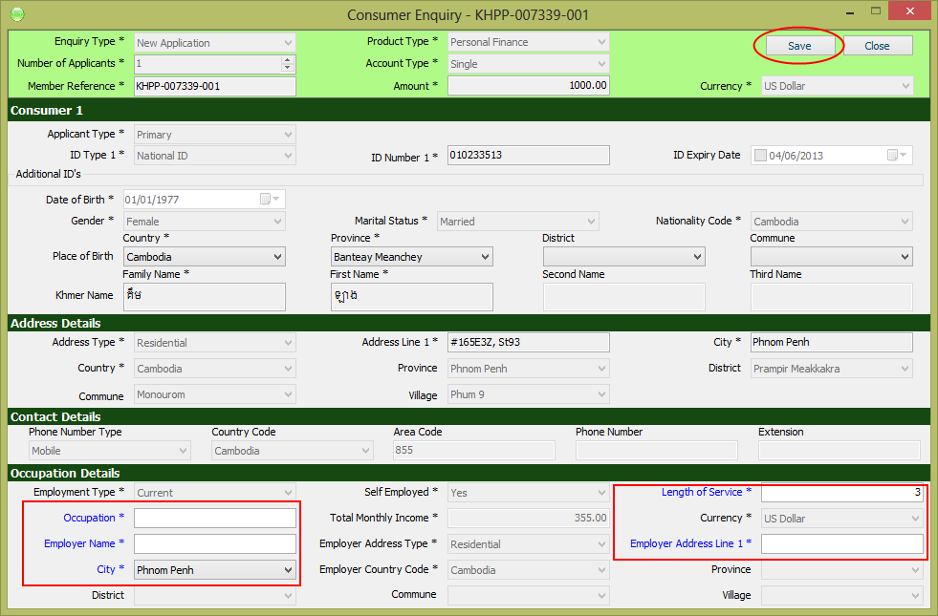

Figure 5. Consumer Enquiry in MIS Support

* 1. ទិន្នន័យបន្ថែម សម្រាប់អ្នករួមខ្ចី ឬអ្នកធានា (Guarantor)

1. Consumer
   1. Additional ID’s: លិខិតសម្គាល់អត្តសញ្ញាណផ្សេងៗ (ក្រៅពី​លិខិត​សម្គាល់​អត្ត​សញ្ញាណ​ដែល​បាន​​បញ្ចូលក្នុង Kredits System)
   2. Gender
   3. Marital Status
   4. Province: Place of birth province
   5. District: Place of birth district
   6. Commune: Place of birth commune
2. Address Details
   1. Address Line 1: អាសយដ្ឋានតាម​ទំរង់ House #, Street #, Group #
   2. City
   3. Province
   4. District
   5. Commune
   6. Village
3. Occupation Details
   1. Self Employed: Yes ប្រសិនបើជាម្ចាស់អាជីវកម្មផ្ទាល់ ។ No ប្រសិនបើធ្វើការឱ្យគេ។
   2. Length of Service: រយៈពេល​ប្រកប​ការងារ ឬ​មុខ​របរ គិតជាឆ្នាំ
   3. Occupation: មុខ​របរ
   4. Total Monthly Income: រយៈពេល​ប្រកប​ការងារ ឬ​មុខ​របរ គិតជាឆ្នាំ
   5. Employer Name: ឈ្មោះ​និយោជក ។ ប្រសិន​បើ​ប្រកប​មុខ​របរ​ដោយ​ខ្លួន​ឯង សូម​បញ្ចូល​ឈ្មោះ​របស់​គាត់
   6. Employer Address Line 1: អាសយដ្ឋាននិយោជក តាម​ទំរង់ House #, Street #, Group#
   7. City: ខេត្ត/ក្រុង ដែល​ប្រកប​មុខ​របរ ឬការ​ងារ

* របៀបបញ្ចូលក្នុង MIS Support

1. Click លើម៉ឺនុយ  ក្នុង MIS Support

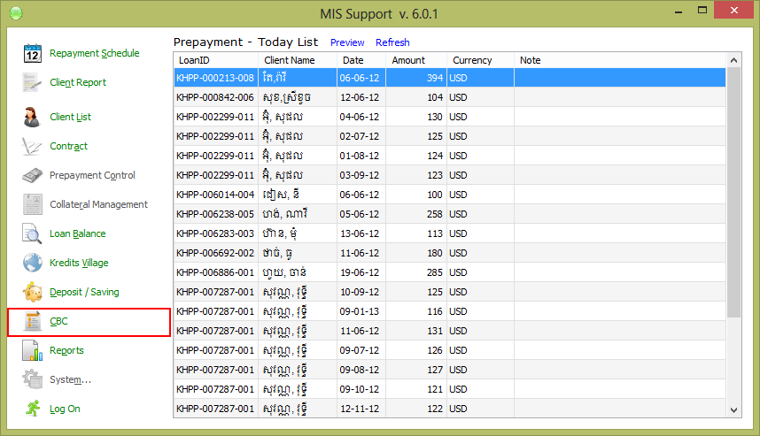

Figure 6. MIS Support Main Interface

1. Select លើ Client ដែលមានអ្នករួមខ្ចី ឬអ្នកធានាដែលយើងនឹងត្រូវបញ្ចូលព័ត៌មានបន្ថែមឱ្យ ក្នុងផ្ទាំង CBC - Loan List ចុចលើប៊ូតុង 

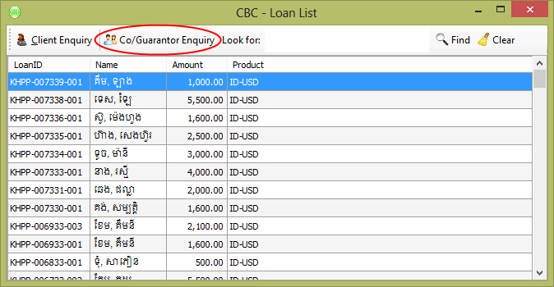

Figure 7. CBC Loan List in MIS Support

1. បញ្ចូលព័ត៌មានបន្ថែមដែលមាន Label ព័ត៌ខៀវ បង្ហាញលើផ្ទាំង Co Borrower/Guarantor រួចចុចលើប៊ូតុង  ដើម្បីបញ្ចប់

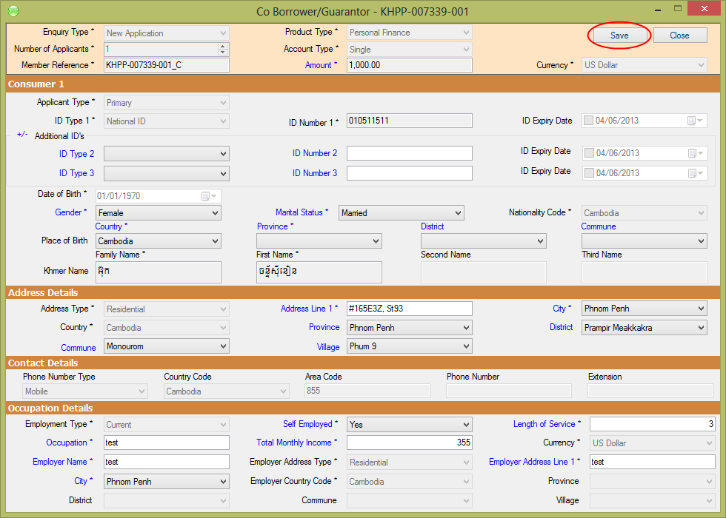

Figure 8. Co Borrower/Guarantor

អំពី kBureau

* 1. ទិដ្ឋភាពទូទៅ (Overview)

kBureau គឺជាកម្មវិធីតូចមួយដំណើរការក្នុងប្រព័ន្ធកុំព្យូទ័រ ដែលមានតួនាទីជួយសម្រួលដល់ការចូលទៅអង្កេត និងទាញ​យកព័ត៌មានឥណទានរបស់អតិថិជនតាមរយៈ CBC (Credit Bureau Cambodia)។ កម្មវិធី​នេះ​ត្រូវ​បាន​បង្កើត​ឡើង​ដោយ​នាយក​ដ្ឋាន​​ព័ត៌​មានវិទ្យានៃគ្រឹះស្ថានមីក្រូ​ហិរញ្ញ​វត្ថុក្រេឌីត​ ដើម្បី​ដាក់​ឱ្យ​ប្រើ​ប្រាស់ផ្ទៃក្នុងនៅតាម​សាខា​​នីមួយៗនៃគ្រឹះស្ថាន។​ kBureau ទាញ​យក​​ព័ត៌មានចាំបាច់ដែលបានបញ្ចូលគ្រប់គ្រាន់ ​និង​រួច​រាល់​នៅ​​ក្នុង​ប្រព័ន្ធ Kredits System រួមជាមួយ​​ព័ត៌មាន​បន្ថែមនៅក្នុង MIS Support ធ្វើជាទិន្នន័យស្នើសុំ (Request Data) រួចបញ្ជូនទៅកាន់ CBC។ ជាចុងក្រោយ kBureau នឹងបង្ហាញរបាយការណ៏ឥណទានរបស់អតិថិជន (Consumer Credit Report) ដែល​ជា​លទ្ធ​ផល​នៃ​ការស្នើសុំ។

* 1. លំហូរទិន្នន័យ (Flow Data)

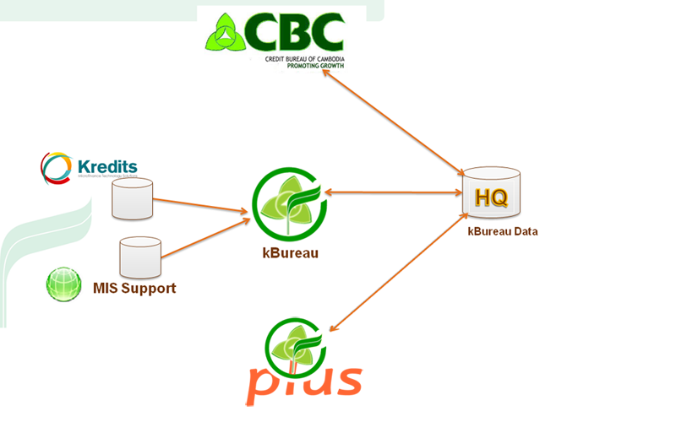

Figure 9. Data Flow

🟍សម្គាល់៖ ត្រូវភ្ជាប់ VPN មុនដំណើរការលើ kBureau ឬ kBureauPlus ។

* 1. រូបរាងទូទៅនៃកម្មវិធី (User Interface)

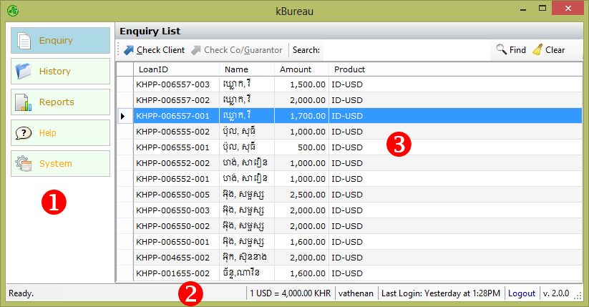

Figure 10. kBureau User Interface

kBureau User Interface មានរូបសណ្ឋានចែកជា ៣ ផ្នែកសំខាន់ៗគឺ៖ Main Menu, Workspace Area និង Status Bar ។

* + 1. អំពីម៉ឺនុយសំខាន់ៗរបស់កម្មវិធី (Main Menu)

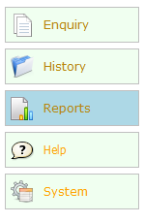 Main Menu របស់ kBureau មានដូចខាងក្រោម៖

1. Enquiry: ប្រើ​សម្រាប់​អង្កត​មើល​ព័ត៌មាន​ឥណទាន​របស់​អតិថិជន​ដោយ​​ធ្វើ​ការ​ស្នើ​សុំ​ទៅ CBC ។ ទីនេះ វា​នឹង​បង្ហាញ​របាយការណ៍​ឥណទាន​របស់​អតិថិជន​ភ្លាមៗ​បន្ទាប់​ពីការសើ្នសុំបានជោគជ័យ។
2. History: ប្រើសម្រាប់ចូលមើលរាល់ព័ត៌មានឥណទានដែល kBure-​au នៅក្នុងអនុសាខារបស់អ្នកប្រើប្រាស់ធ្លាប់បានស្នើទៅ CBC រួច​ហើយ។ ព័ត៌មានឥណទាន​ទាំង​អស់​នោះ​ត្រូវ​បាន​រក្សា​ទុក​នៅ​ក្នុង ប្រព័ន្ធ​ទិន្នន័យ​របស់ក្រេឌីត។
3. Reports: ផ្នែក​នេះ​បង្ហាញ​ពី​របាយការណ៍​ផ្សេងៗ​របស់​ក្រេឌីត​ដែល​ពាក់​​ព័ន្ធ​​សកម្មភាព​ប្រើ​ប្រាស់​ kBureau ផ្អែកតាម Filter។
4. Help: ក្នុងផ្នែកនេះ វានឹងណែនាំពីរបៀបប្រើប្រាស់កម្មវិធី (User Manual) ដើម្បី​ជា​ជំនួយ​ដល់​លោក​អ្នក​ឱ្យ​ស្វែង​យល់ និងអាច​ប្រើប្រាស់ kBureau បាន​ត្រឹម​ត្រូវ​ស្រប​តាម​គោលការណ៍​កំណត់ ។
5. System: ជាផ្នែកមួយនៃកម្មវិធីដែលពាក់ព័ន្ធទៅនឹងការកំណត់ Configuration និង Setting ផ្សេងៗរបស់កម្មវិធី ដែលមានដូចជា៖ System Settings, Change Password, About kBureau, និង Logout ។
   * 1. អំពី Workspace Area

Workspace Area សំដៅលើតំបន់ផ្នែកខាងស្តាំនៃ Main Menu របស់ kBureau ។ វាប្រែប្រួល ទៅ​តាម​ការ ជ្រើសរើស Menu របស់អ្នកប្រើប្រាស់។ ជាឧទាហរណ៍ វាបង្ហាញ Enquiry List សម្រាប់ Enquiry Menu ហើយវាបង្ហាញ History List សម្រាប់ History Menu។

* + 1. អំពី Status Bar

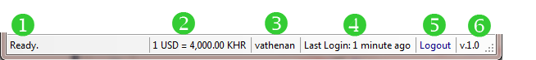

Figure 11. Status Bar

Status Bar ស្ថិតនៅផ្នែកខាងក្រោមបង្អស់នៃ Interface របស់ kBureau។ វា​បង្ហាញ​ពី​ព័ត៌មាន​ផ្សេងៗ​ដូចជា៖

1. Status របស់កម្មវិធី

2. អត្រាប្តូរប្រាក់ដុល្លាធៀបជាមួយលុយរៀល ចេញ​ពី CBC

3. ឈ្មោះប្រើប្រាស់ Username

4. ពេលវេលាចុងក្រោយដែលអ្នកប្រើប្រាស់បាន Login ចូលក្នុង kBureau

5. Logout អនុញ្ញាតឲ្យអ្នកប្រើប្រាស់ចាកចេញពីកម្មវិធី

6. Version នៃកម្មវិធី kBureau ដែលកំពុងដំណើរការ

* 1. ការប្រើប្រាស់ kBureau
     1. លក្ខខណ្ឌនៃការប្រើប្រាស់

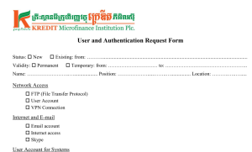 បុគ្គលិកក្រេឌីតដែលបានទទួលសិទ្ធិប្រើប្រាស់ kBureau អាច​ចូល​ទៅ​ប្រើ​កម្មវិធី​នេះ​បាន​តាម​រយៈ​គណនីផ្ទាល់ខ្លួនរបស់គេរួមមាន ឈ្មោះប្រើប្រាស់ (Username) កំណត់ដោយនាយកដ្ឋានព័ត៌មានវិទ្យា និងពាក្យសម្ងាត់ (Password) កំណត់​និង​គ្រប់​គ្រង​ដោយ​អ្នក​ប្រើ​ប្រាស់​ផ្ទាល់។ ត្រូវមានការស្នើសុំសិទ្ធិប្រើប្រាស់ពីសមីខ្លួន និង​ពី​អ្នក​គ្រប់​គ្រងផ្ទាល់តាមរយៈ​ User and Authentication Request Form មកកាន់នាយកដ្ឋានព័ត៌មានវិទ្យា ដើម្បី​ទទួល​បាន​គណនី​ក្នុង kBureau ។ សូមមើលឧបសម្ព័ន២ អំពី User and Authentication Request Form ។

* + 1. ការចូលប្រើកម្មវិធី (User Login)

នៅពេលចុចបើក kBureau ឲ្យដំណើរការ នោះវានឹងបង្ហាញនូវផ្ទាំង Login ដូចរូប (Figure 12) ដើម្បីឲ្យអ្នក ប្រើប្រាស់វាយបញ្ចូលនូវ Username និង Password របស់គាត់ទៅតាមប្រអប់របស់វា រួច​ចុច​លើ​ប៊ូតុង Login។ សូមបញ្ជាក់ថា Password ប្រកាន់តួអក្សរតូចធំ ​(Case Sensitive) ។

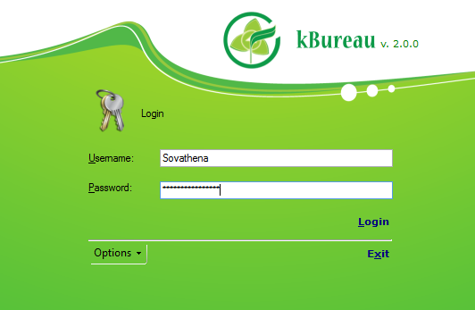

Figure 12. Login Screen

ប្រសិនបើព័ត៌មានត្រឹមត្រូវ នោះអ្នកប្រើប្រាស់អាចចូលប្រើផ្នែកខាងក្នុងនៃកម្មវីធី kBureau។ ផ្ទុយ ទៅ​វិញ វានឹងបង្ហាញថា Username ឬ Password មិនត្រឹមត្រូវដូច Message ខាងក្រោម។

Invalid username or password. Try again!

* + 1. ការអង្កេតមើលព័ត៌មានឥណទាន

មុខងារដ៏ចំបងរបស់ kBureau គឺជាការអង្កេតមើលព័ត៌មានឥណទាន (Enquiry)។ ដើម្បី​អាច​ទទួល​ព័ត៌មាននេះបាន លុះត្រាតែ kBureau បញ្ជូនព័ត៌មានស្នើសុំដែលគោរពតាមលក្ខខណ្ឌកំណត់របស់ CBC។ ជាទូទៅ kBureau បង្ហាញតែបញ្ជីរនៃកម្ចីទាំងឡាយណាដែលពុំទាន់បានទទួលការអនុម័តក្នុង​សាខា​ជាក់លាក់ណាមួយ (មើលរូបភាព Figure 13)។ នៅទីនេះយើងហៅបញ្ជីរទាំងនោះថា Enquiry List ។ អ្នកប្រើប្រាស់ kBureau ត្រូវបញ្ជូនសំណើ (Send Request) ស្តីអំពីអតិថិជនដែលមានក្នុង Enquiry List ទៅកាន់ CBC និងរង់ចាំបន្តិចដើម្បីទទួលបានរបាយការណ៏ដែលហៅថា Consumer Credit Report ។

ចាប់ពី kBureau 2.0 នេះទៅ Enquiry ចែកជា ២ប្រេភេទគឺ​ Enquiry លើ Client និង Enquiry លើ Co borrower​ ឬ Guarantor ។ ដោយឡែក Enquiry លើ Co borrower​ ឬ Guarantor អាច​ធ្វើ​ឬ​មិន​ធ្វើ​អាស្រ័យ​តាមគោលការណ៍ដែលបានណែនាំ។

Enquiry



Client

Co/Guarantor

Figure 13. Enquiry Type

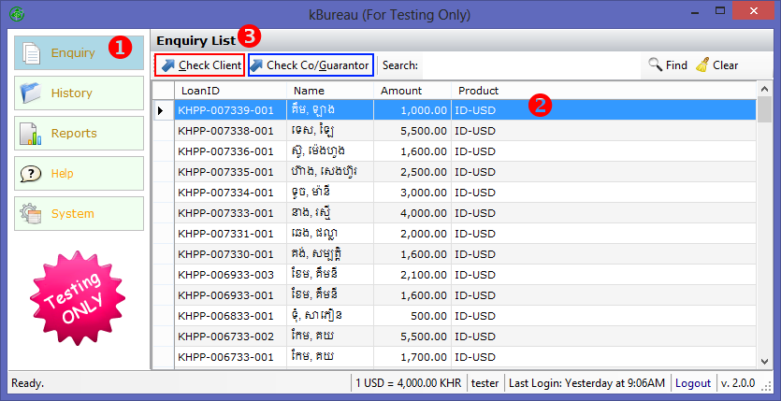ផ្នែកខាងក្រោមនេះ នឹងបង្ហាញពីរបៀបនៃការធ្វើ Enquiry ក្នុង kBureau៖

Figure 14. Enquiry

1. ត្រូវស្ថិតនៅលើម៉ឺនុយ Enquiry ដើម្បីមើល Enquiry List ។
2. ជ្រើសរើសយកកម្ចីជាក់លាក់ណាមួយដែលមិនទាន់បានធ្វើ Enquiry ដោយយក Mouse ទៅ Click ពីលើ។
3. ចុចលើប៊ូតុង Request ណាមួយខាងក្រោមៈ

*  សម្រាប់ Enquiry លើ Client
*  Enquiry លើ Co borrower​ ឬ Guarantor

ប្រសិនបើព័ត៌មានគ្រប់គ្រាន់ និងត្រឹមត្រូវតាមលក្ខខណ្ឌកំណត់ នោះ​វា​នឹង​បង្ហាញ​ផ្ទាំង​សួរ​បញ្ជាក់​មួយ (Request Confirm Dialog) ដើម្បីប្រាកដថាអ្នកប្រើប្រាស់ពិត ជាមានបំណងធ្វើ Enquiry ប្រាកដមែន។ ចុចលើប៊ូតុង Yes ដើម្បីផ្ញើ ឬ ចុចលើប៊ូតុង No ដើម្បីបដិសេធ។

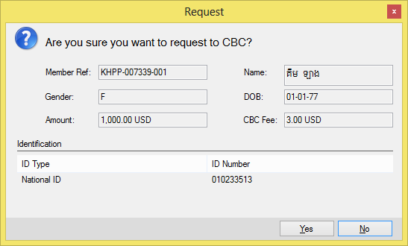

Figure 15. Request confirmation dialog

ផ្ទុយពីនេះ ប្រសិនបើព័ត៌មានពុំគ្រប់គ្រាន់ ឬមិនត្រឹមត្រូវតាមលក្ខខណ្ឌ នោះ​វា​នឹង​បង្ហាញ​ផ្ទាំងមួយដែលបញ្ជាក់ពីកំហុសនៃទិន្នន័យដែលចាំបាច់ត្រូវធ្វើការកែតម្រូវជាមុនសិន។

​​​ 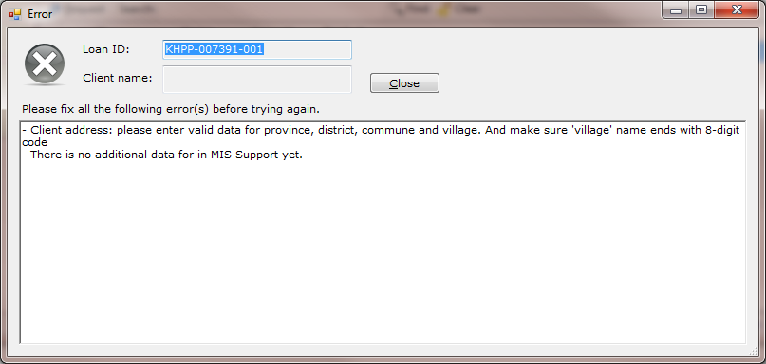

Figure 16. Error – Data validation

1. ក្រោយពេលដែលការស្នើសុំ (Request) បានបញ្ជូនទៅដល់ CBC ដោយជោគជ័យ នោះ kBureau នឹងបង្ហាញ Consumer Credit Report ភ្លាមៗ។ រូបខាងក្រោមនេះ គឺ​ជា​ឧទាហរណ៏​នៃ Consumer Credit Report បង្ហាញដោយ kBureau ។

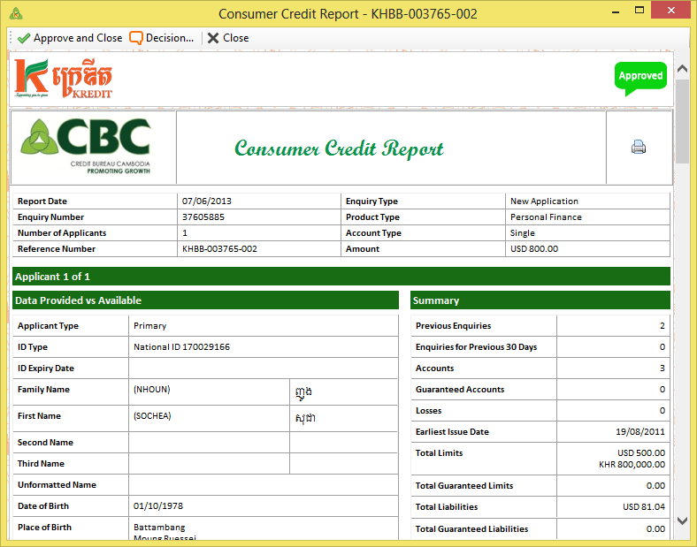

Figure 17. Consumer Credit Report

សម្គាល់៖ Consumer Credit Report ចែកចេញជាពីរប្រភេទគឺ៖

* Lite Report: amount <= $ 500 ឬ ២,០០០,០០០ រៀល, CBC’s fee charged: $ 0.2
* Standard Report: amount > $ 500, CBC’s fee charged: $ 3
  + 1. ការធ្វើសេចក្តីសម្រេចចិត្ត (Make Decision)

បន្ទាប់ពីធើ្វ Enquiry លើ Client រួចហើយ SBM ឬអ្នកដែលមានសិទ្ធិ ត្រូវ​ធ្វើ​ការ​សម្រេច​ចិត្ត​មួយ​ក្នុង​ចំណោម​​ជម្រើស ៤ ខាងក្រោម៖

* **Approve**: អនុម័តកម្ចីឱ្យអតិថិជន
* **Reject**: បដិសេធមិនឱ្យកម្ចីដល់អតិថជន
* **Cancel**: អតិថិជនបដិសេធមិនទទួលយកកម្ចី (ប្តូរចិត្តមិនចង់ខ្ចី)
* **Pending**: default

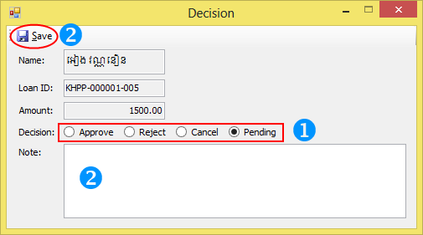

Figure 18. Decision Dialog

1. ​ជ្រើសរើស Decision
2. សរសេរកំណត់សម្គាល់ពីការសម្រេចចិត្តនេះ ក្នុងប្រអប់ Note ប្រសិនបើមាន
3. ចុចលើប៊ូតុង  ដើម្បីរក្សាទុកការសម្រេចចិត្ត។

**សម្គាល់៖** យើងអាចApprove ភ្លាមៗបានដោយចុចលើប៊ូតុង  នៅ​ផ្នែក​ខាង​លើនៃ Consumer Credit Report (មើល Figure 17. Consumer Credit Report) ។

ដើម្បី​ចូល​ទៅ​កាន់ផ្ទាំង Decision Dialog ខាងលើនេះ អាច​ប្រពឹត្ត​ទៅ​តាម​ពីរ​បៀប​ផ្សេង​គ្នា​ដូច​តទៅ៖

1. **របៀបទី១៖** ស្ថិតនៅលើ Consumer Credit Report 🡪 ចុចលើប៊ូតុង  ដែល​ស្ថិតនៅផ្នែកខាងលើនៃ Consumer Credit Report (មើល Figure 17. Consumer Credit Report​) ។
2. **របៀបទី២៖** ស្ថិតនៅលើ History ដូចបង្ហាញក្នុងរូបភាពខាងក្រោម។

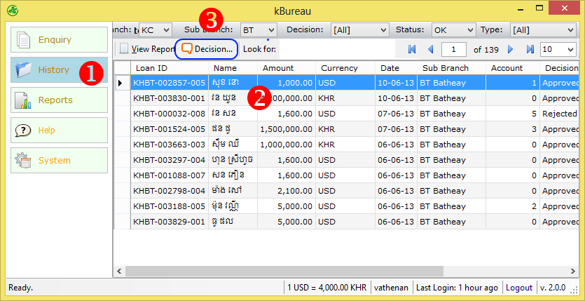

Figure 19. How to show decision dialog

1. ត្រូវស្ថិតនៅលើ History
2. ជ្រើសរើសអតិថិជនណាមួយ
3. ចុចលើប៊ូតុង 
   * 1. ការមើលព័ត៌មានឥណទានដែលធ្លាប់បានអង្កេតហើយ 

ផ្នែកនេះនឹងណែនាំអំពីរបៀបនៃការចូលទៅមើល Consumer Credit Report ទាំង​ឡាយ​ដែល​ទទួល​បាន​ពីការធ្វើ Enquiry ពីមុនមក។

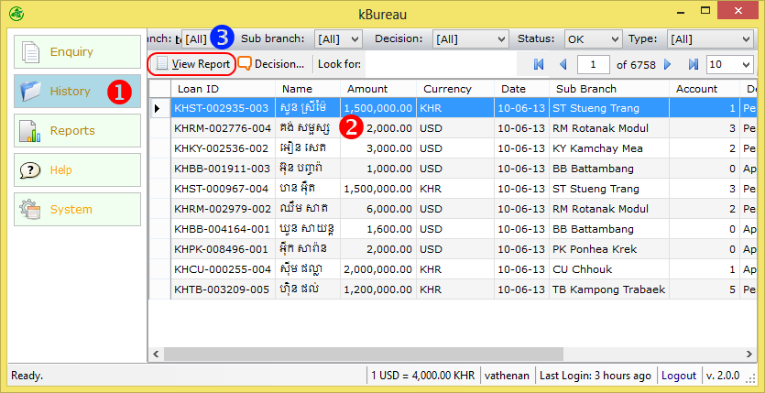 Figure 20. How to show historical report

1. ត្រូវស្ថិតនៅលើម៉ឺនុយ History ដើម្បីមើល History List ។
2. ជ្រើសរើសយកកម្ចីនៃអតិថិជនណាមួយក្នុង History List ដោយយក Mouse ទៅ Click ពីលើ។
3. ចុចប៊ូតុង  នោះ kBureau នឹងបង្ហាញ Credit Consumer Report (មើល Figure 17. Consumer Credit Report ) របស់អតិថិជននោះឡើងវិញតាមតម្រូវការ។
   * 1. របាយការណ៍

kBureau ផ្តល់របាយការណ៍ច្រើនប្រភេទស្តីអំពី Enquiry ដែលអាចបង្ហាញអាស្រ័យលើ Filter ផ្សេងៗ​ដែល​គេ​អាច​កំណត់តាមតម្រូវការ។ រូបភាពទី ១៨ បង្ហាញពីប្រភេទនៃរបាយការណ៍ដែល kBureau មាន ហើយរូបភាពទី ១៩ បង្ហាញពី Filter ផ្សេងៗដែលមាន។

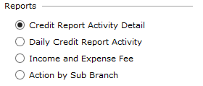

Figure 21. Types of report

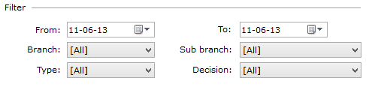

Figure 22. Filters in report

* Credit Report Activity Detail: ជារបាយការណ៍ស្តីអំពីការធើ្វ Enquiry ដែលក្នុងនោះ វាបង្ហាញឱ្យឃើញដូចជា ថ្ងៃធ្វើ Enquiry, Member Reference, ឈ្មោះអតិថិជន (ឬ អ្នករួមខ្ចី ឬអ្នកធានា), Amount, Currency ។ល។

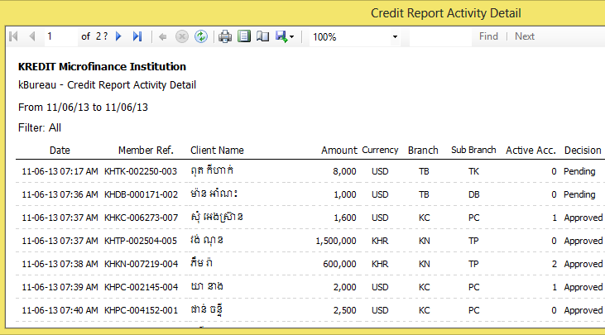

Figure 23. Credit Report Activity Detail

* Daily Credit Report Activity: : ជារបាយការណ៍ស្តីអំពីការធើ្វ Enquiry ដែលក្នុងនោះ វាបង្ហាញឱ្យឃើញនូវចំនួន Enquiry រវាង Lite Report និង Standard Report ប្រចាំថ្ងៃ។

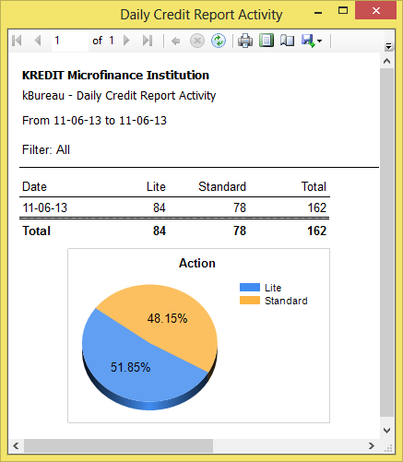

Figure 24. Daily Credit Report Activity

* Income and Expense Fee: ជារបាយការណ៍ស្តីអំពីចំណូល និងចំណាយដែលពាក់ព័ន្ធ​នឹង​ការធ្វើ Enquiry ព្រមទាំងបង្ហាញពីការចំណេញ ឬខាតដែលកើតមាន។

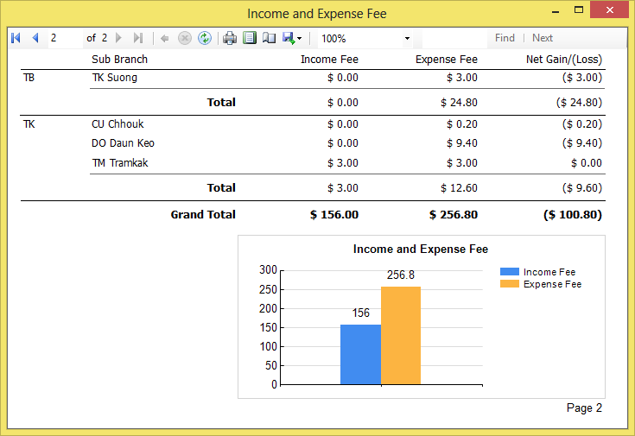

Figure 25. Income and Expense Fee

* Action by Sub Branch: ជារបាយការណ៍ស្តីអំពីការធ្វើ Enquiry របស់ Sub branch។ ក្នុងនោះ វាបង្ហាញពីចំនួន Enquiry និង CBC Fee ។

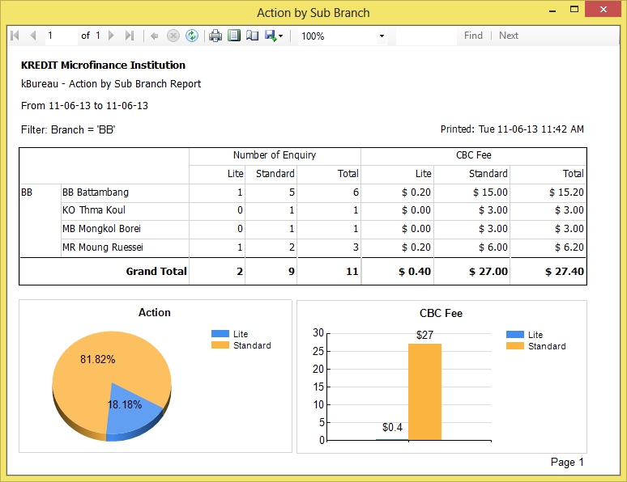

Figure 26. Action by Sub Branch

ខាងក្រោមនេះ គឺជាជំហានក្នុងការចូលទៅមើលរបាយណ៍ក្នុង kBureau:

1. ចុចលើម៉ឺនុយ របស់ kBureau
2. ជ្រើសរើសប្រភេទរបាយការណ៍
3. កំណត់ Filter
4. ចុចលើប៊ូតុង 

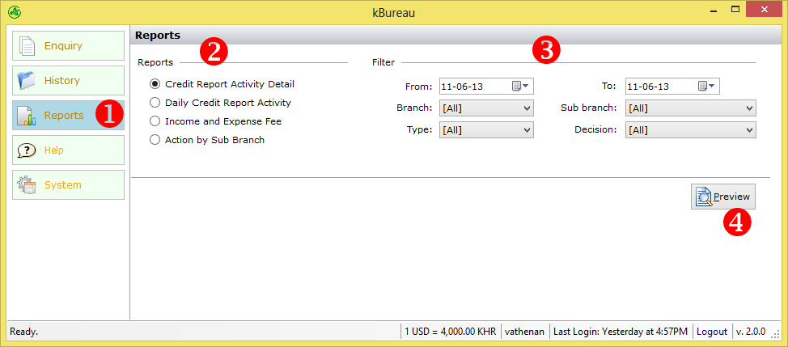

Figure 27. How to view report

* + 1. ប្រព័ន្ធ 

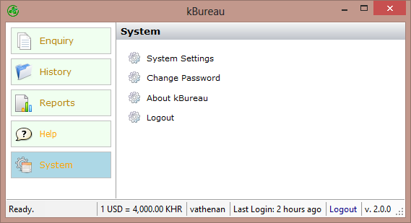

Figure 28. System

ការកំណត់ប្រព័ន្ធ (System Settings)

មានវិធី២យ៉ាងដើម្បីចូលទៅកាន់ System Settings គឺៈ

1. វិធីទី១: ចុចលើម៉ឺនុយ System 🡪 ចុចលើ System Settings
2. វិធីទី២: នៅលើផ្ទាំង Login Screen 🡪 ចុចលើ Options 🡪 System Settings

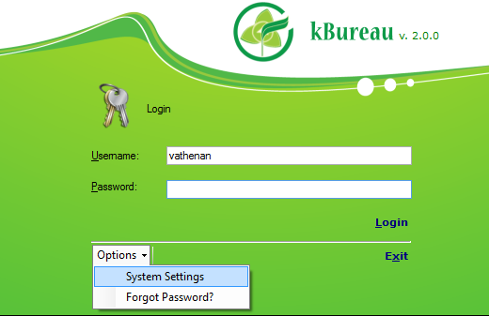

Figure 29. System

ដើម្បីដំណើរការ kBureau បាន គេចាំបាច់ត្រូវកំណត់ Settings សម្រាប់ kBureau នៅ​ក្នុង​ផ្ទាំង System Settings គឺ ១) ទីតាំងនៃ MIS Support ដែលត្រូវជាដៃគូរបស់វា ២) ប្រភេទ Database ដែលត្រូវភ្ជាប់ទៅ ។ ការកំណត់ Settings ត្រូវធ្វើតាមជំហានដូចតទៅ៖

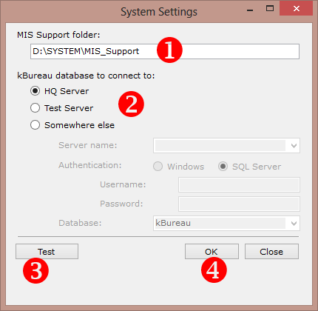

Figure 30. System Settings

1. ត្រូវ Copy Path​ ទីតាំងនៃ MIS Support ដាក់ក្នុងប្រអប់ MIS Support folder ។
2. ជ្រើសរើស Database សម្រាប់ kBureau។ ជាទូទៅ kBureau ត្រូវតម្រូវឲ្យភ្ជាប់មក HQ Server។
3. ចុចលើប៊ូតុងដើម្បីបញ្ជាក់ពីលទ្ធផលនៃការធ្វើតេស្តដោយបង្ហាញ Message ។

Everything is OK.

បញ្ជាក់ប្រាប់ថា kBureau អាចដំណើរការបាន ។

1. ចុចប៊ូតុង Ok ដើម្បីបញ្ចប់។

ការ​ប្តូរពាក្យសម្ងាត់ (Change Password)

ដើម្បីប្តូរពាក្យសម្ងាត់ គេត្រូវចូលទៅផ្ទាំង Reset your password ដូចរូបខាងក្រោម។

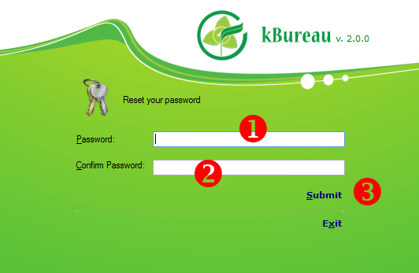

Figure 31. Reset password

1. វាយពាក្យសម្ងាត់ថ្មី
2. វាយពាក្យសម្ងាត់ថ្មីម្តងទៀត (ឱ្យដូចទី 1.)
3. ចុចលើ Submit ។

ប្រសិនបើការប្តូរពាក្យសម្ងាត់នេះបានជោគជ័យ នោះផ្ទាំង Info មួយនឹងបង្ហាញឡើងដូចរូប។

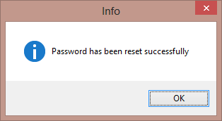

Figure 32. Reset password successfully

អំពី kBureau (About kBureau)

ផ្នែកនេះ នឹងបង្ហាញឱ្យអ្នកប្រើប្រាស់ដឹងអំពីលេខ Version ក៏ដូចជាការណែនាំឱ្យស្គាល់អំពី kBureau ដែលគេកំពុងប្រើប្រាស់។ ឩទាហរណ៍ រូបខាងក្រោមនេះបង្ហាញថា kBureau មាន Version 2.0.0។

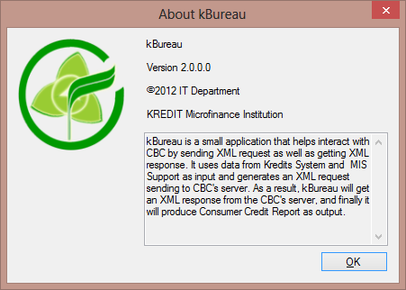

Figure 33. About kBureau

* + - 1. Logout

ផ្នែកនេះ អនុញ្ញាតឱ្យអ្នកប្រើប្រាស់ចេញពីកម្មវិធី kBureau។ មានវិធី២សម្រាប់ Logout គឺ៖

1. ចុចលើ ក្នុងផ្ទាំង System ដូចរូប Figure 28. System
2. ឬ ចុចលើ Logout ដែលស្ថិតនៅលើ Status bar របស់កម្មវិធី kBureau ។
   * 1. ការកំណត់ពាក្យសម្ងាត់ឡើងវិញ (Password Reset)

នេះគឺជាលក្ខណៈពិសេសមួយរបស់ kBureau ដែល​អនុញ្ញាត​ឲ្យ​អ្នក​ប្រើ​ប្រាស់​អាច​ផ្លាស់​ប្តូរ​ពាក្យ​សម្ងាត់ (Password) របស់គាត់ទៅតាមការកំណត់ផ្ទាល់ខ្លួន។​ ពាក្យ​សម្ងាត់​នេះ​នឹង​ត្រូវ​រក្សា​ទុក​យ៉ាង​សម្ងាត់​ដោយ​ពុំមាននរណាម្នាក់អាចដឹងបានឡើយ។ ការផ្លាស់ប្តូរពាក្យសម្ងាត់នេះត្រូវធ្វើឡើងក្នុង ៣ ករណី​ដូច​ខាង​ក្រោម៖

1. ការចូលប្រើជាលើកដំបូងបង្អស់ (First Login)

2. ចង់ប្តូរពាក្យសម្ងាត់ (Want to Change Password)

3. មិនចងចាំពាក្យសម្ងាត់ (Forgot Password)

ការចូលប្រើជាលើកដំបូង (First Login)

ជាគោលការណ៍ អ្នកប្រើប្រាស់ kBureau ត្រូវ login ជាលើកដំបូងបង្អស់ទៅកាន់កម្មវិធី kBureau តាមរយៈ Username និង Password ដែលផ្តល់ជូនដោយនាយកដ្ឋានព័ត៌មានវិទ្យា។ បន្ទាប់ពី Login បាន​ជោគជ័យហើយ នោះកម្ម​វិធី​នឹង​តម្រូវ​ឲ្យ​គាត់​ធ្វើ​ការ​ផ្លាស់​ប្តូរ​ពាក្យ​សម្ងាត់​ទៅ​តាម​ការ​កំណត់​ផ្ទាល់​ខ្លួន​របស់​គាត់ (សូមមើលរូបភាព Figure 30) ។ ការគ្រប់គ្រង Password គឺជាបន្ទុករបស់អ្នកប្រើប្រាស់ផ្ទាល់។

ចង់ប្តូរពាក្យសម្ងាត់ (Want to Change Password)

ដូចគ្នាទៅនឹងការ Login ជាលើកដំបូងដែរ អ្នក​ប្រើ​ប្រាស់​អាច​ធ្វើ​ការ​ផ្លាស់​ប្តូរ​ពាក្យ​សម្ងាត់​នៅ​ពេល​ណា​ក៏បានបន្ទាប់ពីគាត់បានចូលទៅប្រើ kBureau បានដោយជោគជ័យ។

1. ចុចលើ System នៅក្នុង Main Menu នៃ kBureau (មើល Figure 27 ខាងលើ)
2. រួចចុចលើ Change Password នោះផ្ទាំង​​ Reset​​ your password (មើល Figure 30 ខាងលើ)
3. អនុវត្តតាមចំនុច 3.4.7.2 (ការប្តូរ​ពាក្យ​សម្ងាត់)

មិនចងចាំពាក្យសម្ងាត់ (Forgot Password)

ករណីដែលអ្នកប្រើប្រាស់ភ្លេចពាក្យសម្ងាត់ គាត់​អាច​ចូល​ទៅ​កំណត់​វា​ជា​ថ្មី​ទៀត​ដោយ​អនុវត្ត​តាម​ជំហានដូចតទៅ៖

1. ចុចលើ Options 🡪 Forgot Password? នៅផ្នែកខាងក្រោមនៃផ្ទាំង Login របស់ kBureau (មើល Figure. 29) នោះវានឹង បង្ហាញផ្ទាំង Password Recovery

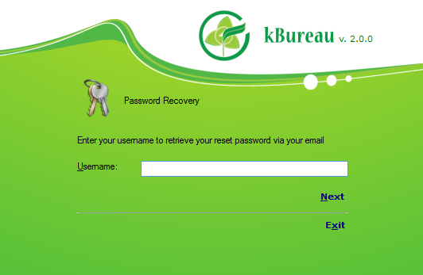

Figure 34. Password Recovery

1. នៅលើផ្ទាំង Password Recovery អ្នកប្រើប្រាស់ត្រូវ​៖
2. វាយបញ្ចូល Username សម្រាប់ kBureau របស់អ្នកឲ្យបានត្រឹមត្រូវ
3. ចុច Next ដើម្បីឲ្យ kBureau ផ្ញើ Email ទៅកាន់អាសយដ្ឋាន Email របស់អ្នក។

Sending security code to your email. Please wait…

1. បន្ទាប់មកផ្ទាំង Reset your password នឹងបង្ហាញឡើង ដែលតម្រូវឱ្យអ្នកប្រើប្រាស់ត្រូវ៖

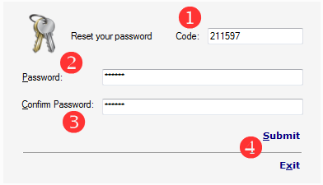

Figure 35. Reset password with security code

1. វាយលេខកូដសុវត្ថិភាពដែលទទួលបានតាម Email

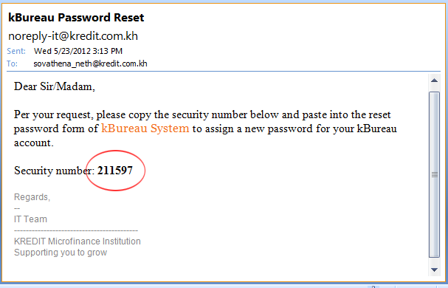

Figure 36. Email about security code

1. វាយពាក្យសម្ងាត់ថ្មី
2. វាយពាក្យសម្ងាត់ថ្មីម្តងទៀត (ឲ្យដូចគ្នាទៅនឹងពាក្យសម្ងាត់ដែលបានវាយហើយ)
3. ចុចលើប៊ូតុង Submit

អំពី kBureauPlus

បន្ថែមលើកម្មវិធី kBureau ដែលជាប្រភេទ Window Application, នាយក​ដ្ឋាន​ព័ត៌​មាន​វិទ្យា​បាន​បង្កើតកម្មវិធីមួយទៀតហៅថា kBureauPlus ជាប្រភេទ Web-based Application។​ kBureauPlus មានលក្ខណៈសាមញ្ញ វាពុំត្រូវការការធ្វើ Configura- tion ដូច kBureau ទេ។ ដោយគ្រាន់តែភ្ជាប់ VPN, យើង​អាច​ចូលទៅប្រើ kBureauPlus តាមរយៈ Brow- sers ណាមួយដូចជា Internet Explorer, FireFox, Google Chrome។

ឯកសារនេះនឹងធ្វើការណែនាំអំពីការប្រើប្រាស់ kBureauPlus និងមុខងារផ្សេងៗរបស់វា។

* 1. ការចូលប្រើ kBureauPlus (Login)

មិនខុសពី kBureau ទេ អ្នកប្រើប្រាស់ត្រូវធ្វើការ login ជាមួយនឹង Username និង Password របស់គេ ពោល​គឺគេអាច login ក្នុង kBureau ឬ kBureauPlus តាមរយៈ Username និង Password តែមួយ។ ជំហាន​ក្នុងការចូលប្រើ kBureau មានដូចខាងក្រោម៖

1. ត្រូវភ្ជាប់ KREDIT VPN (លើកលែងតែ HQ មិនចាំបាច់ភ្ជាប់)
2. បើកកម្មវិធី Browser ណាមួយ
3. វាយអសយដ្ឋាន <http://k.kredit.com/kplus> នៅលើ Address Bar នៃ Browser

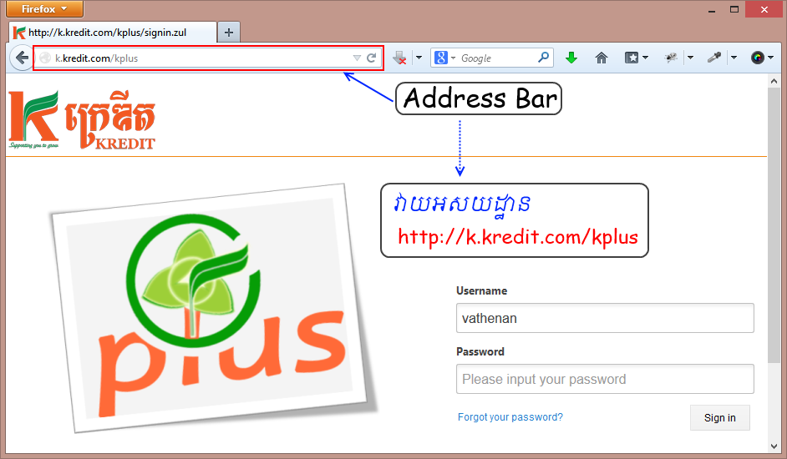

Figure 37. How to open kBureauPlus

1. វាយ Username និង Password ដែលត្រឹមត្រូវ រួចចុចលើប៊ូតុង Sign in

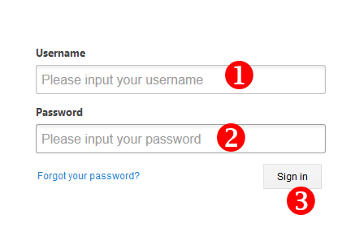

Figure 38. Login to kBureauPlus

នៅពេលដែល Sign in បានជោគជ័យ នោះអ្នកប្រើប្រាស់នឹងចូលទៅដល់ Home Page របស់ kBureauPlus ដូចរូបខាងក្រោម។

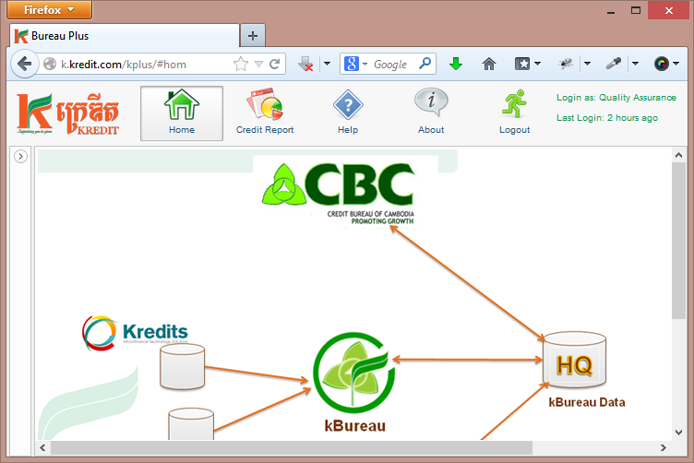

Figure 39. Home -- kBureauPlus

* 1. ម៉ឺនុយ

kBureauPlus មានម៉ឺនុយសំខាន់ៗស្ថិតនៅផ្នែកខាងលើ ដែលតម្រៀបបន្តគ្នានៅខាងស្តាំនៃ Logo របស់​ក្រេ​ឌីត (KREDIT logo)។

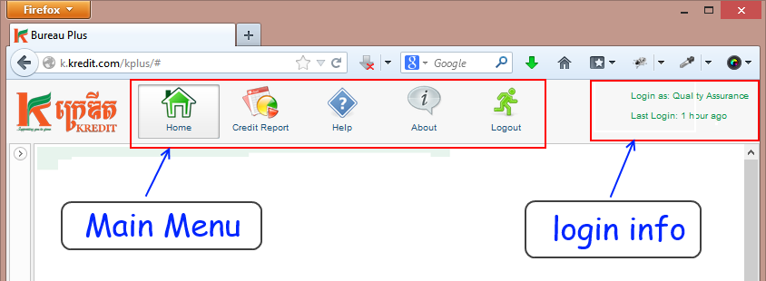

Figure 40. kBureauPlus Interface

ក្នុងឯកសារនេះ យើងនឹងបង្ហាញអំពីម៉ឹនុយសម្រាប់អ្នកប្រើប្រាស់ធម្មតា (មិនមែនជា Admin) ដូចខាងក្រោម៖

1. Home: ជាទំព័រដំបូងបង្អស់របស់ kBureauPlus ដែលបង្ហាញអំពីរូបដំណើរការរបស់ Systems (មើលរូប Figure 39.)។
2. Credit Report: ជាផ្នែកដ៏សំខាន់របស់ kBureauPlus ដែលស្តែងឱ្យឃើញពីមុខងាររបស់ kBureauPlus បន្ថែមលើ kBureau។ យើងនឹងពិពណ៌នាដាច់ដោយ​ឡែក​អំពី​មុខងារ​ទាំង​នេះ​ជាលម្អិតនៅ​ផ្នែក​បន្ទាប់។
3. Help: ផ្តល់នូវ User Guide ស្តីអំពីរបៀបប្រើប្រាស់ kBureauPlus ដើម្បីឱ្យអ្នកប្រើប្រាស់បាន​ស្គាល់ និងស្វែងយល់ពី kBureau ។
4. About: បង្ហាញពីលេខ Version របស់ kBureauPlus ។

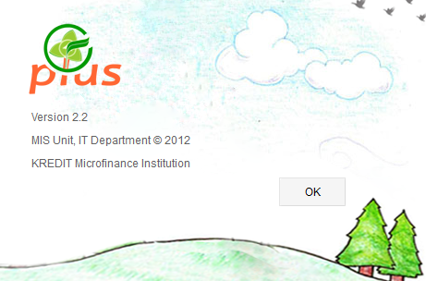

Figure 41. About Dialog

1. Logout: ចាកចេញពី kBureauPlus ។

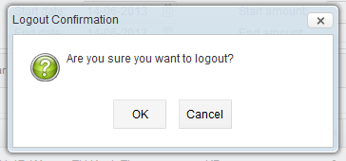

Figure 42. Logout Confirmation Dialog

* 1. អំពី Credit Report

ដោយចុចលើម៉ឺនុយ Credit Report របស់ kBureauPlus នោះគេនឹងចូលទៅដល់ទំព័រមួយទៀត​ដែលបង្ហាញព័ត៌មាន និងដ្យាក្រាមនានា។ ក្នុងទំព័រនេះ ព័ត៌មានត្រូវចាត់ថ្នាក់ទៅប្រភេទ និងស្ថិតនៅក្នុង Tab ផ្សេងៗគ្នា ។ រូបខាងក្រោមគឺជាទិដ្ឋភាពនៃទំព័រ Credit Report។

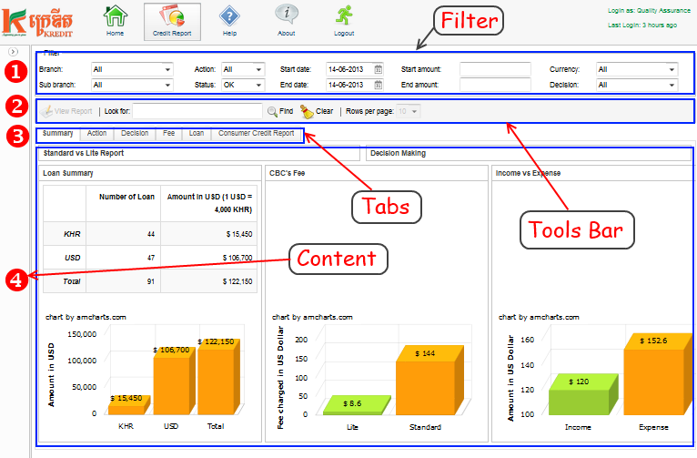

Figure 43. kBureauPlus – Credit Report page

* + 1. អំពី Filter

ព័ត៌មាន​ ឬដ្យាក្រាមនានានៅតាម Tab នីមួយៗត្រូវបង្ហាញ និងប្រែប្រួលតាមការកំណត់តម្លៃនៃ​ធាតុ​និមួយៗ​ក្នុង Filter។​

Figure 44. Filter

ធាតុក្នុង Filter មានដូចជា៖

* 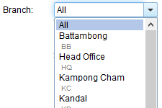Branch: ជាប្រភេទ dropbox ដែលមានឈ្មោះនៃសាខាទាំងអស់របស់ក្រេឌីត។ គេ​អាច​ជ្រើស​រើសសាខាជាក់លាក់ណាមួយ ឬយកទាំងអស់ (All)
* Sub branch: ជាប្រភេទ dropbox ដែលមានឈ្មោះនៃអនុសាខាទាំងអស់របស់ក្រេឌីត។ គេ​អាច​ជ្រើស​រើសអនុសាខាជាក់លាក់ណាមួយ ឬយកទាំងអស់ (All)

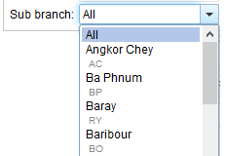

* Action: ជាប្រភេទ dropbox ដែលមាន៣តម្លៃគឺៈ All, Standard, Lite

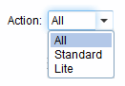

* Status: ជាប្រភេទ dropbox ដែលមាន៤តម្លៃគឺៈ All, OK, ERROR, PARSE

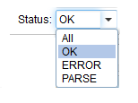

* Start date និង End date: អនុញ្ញាតឱ្យគេកំណត់យកថ្ងៃណាមួយ

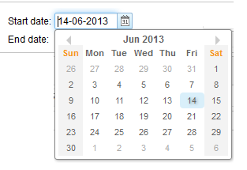

* Start amount និង End amount: អនុញ្ញាតឱ្យគេវាយបញ្ចូលនូវតួលេខដែលកំណត់ឱ្យ Start amount និង End amount

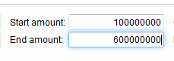

* Currency: ជាប្រភេទ dropbox ដែលមាន៣តម្លៃគឺៈ All, USD, KHR

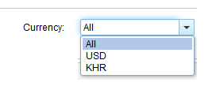

* Decision: ជាប្រភេទ dropbox ដែលមាន៥តម្លៃគឺៈ All, Pending, Approved, Rejected, និង Cancelled

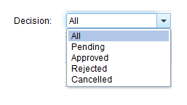

* + 1. អំពី Tool Bar

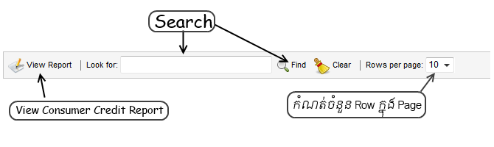

Figure 45. Tool bar

នៅលើ Tool Bar មានប៊ូតុង និងប្រអប់សម្រាប់ Search ឬ Find ។ លើ Tool bar នេះ​គេ​អាច​កំណត់​ចំនួន Row នៃលទ្ធផលដែលគេទទួលបានសម្រាប់ Page នីមួយៗ។ ប៊ូតុង View Report និង Rows per page អាចប្រើបានតែនៅពេលអ្នកប្រើប្រាស់បើក Tab “Consumer Credit Report” តែប៉ុណ្ណោះ។

* + 1. អំពី Tabs

នៅលើទំព័រ Credit Report មានផ្ទុក Tabs មួយចំនួនដែលស្ថិតនៅខាងក្រោមបន្ទាប់ពី Tool bar។ បើយើង Click លើ tab ណាមួយ នោះព័ត៌មានដែលស្ថិតនៅលើ Tab នោះនឹងបង្ហាញឡើង ហើយ Tab នោះត្រូវហៅថា Active tab ។ ជាឩទាហរណ៏ យើង Click លើ Tab “Consumer Credit Report” នោះវា​នឹង​ក្លាយជា Active tab (មើលរូបខាងក្រោម) ។

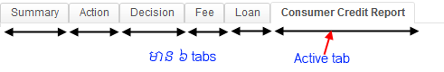

Figure 46. Tabs in Credit Report Page of kBureauPlus

យើងនឹងណែនាំអំពី Tab និមួយៗឱ្យកាន់តែស៊ីជម្រៅនៅផ្នែកបន្តបន្ទាប់ខាងក្រោមនេះ។

* + - 1. អំពី Summary Tab

នេះគឺជា Tab ទីមួយរបស់ Credit Report ដែលនឹងត្រូវបង្ហាញឡើងមុនគេ គឺ​នៅ​រាល់​ពេល​ដែល​គេ​ចូល​​មក​ដល់ទំព័រ Credit Report ។ វាបង្ហាញព័ត៌មានជាដ្យាក្រាមស្តីអំពីការធ្វើ Enquiry របស់ kBureau ដែលបែងចែកជា ៥ ប្លុកដូចជា៖

1. Standard vs Lite Report

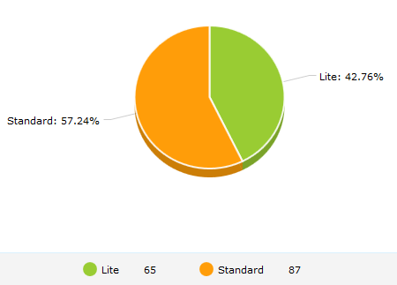

Figure 47. Standard vs Lite Report Pie Chart

1. Decision Making

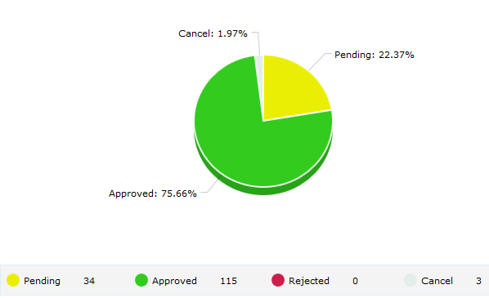

Figure 48. Decision Pie Chart

1. Loan Summary

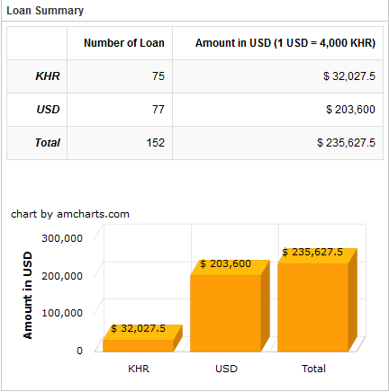

Figure 49. Loan Summary

1. CBC’s Fee

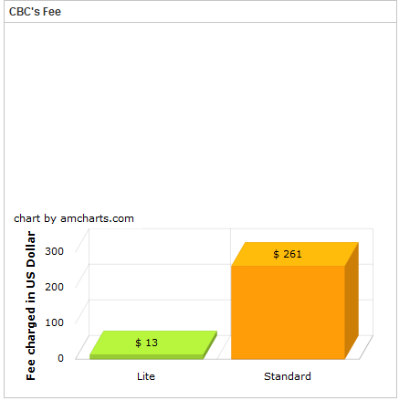

Figure 50. CBC’s Fee Bar Chart

1. Income vs Expense

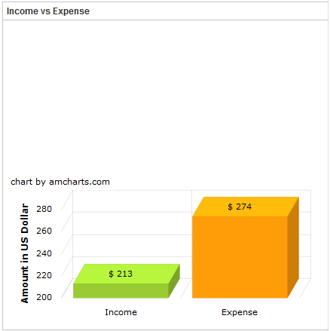

Figure 51. Income vs Expense Bar Chart

* + - 1. អំពី Action Tab

នេះគឺជា Tab ទីពីររបស់ Credit Report ដែលបង្ហាញព័ត៌មានជាដ្យាក្រាមដូចជា៖

1. Action by Day

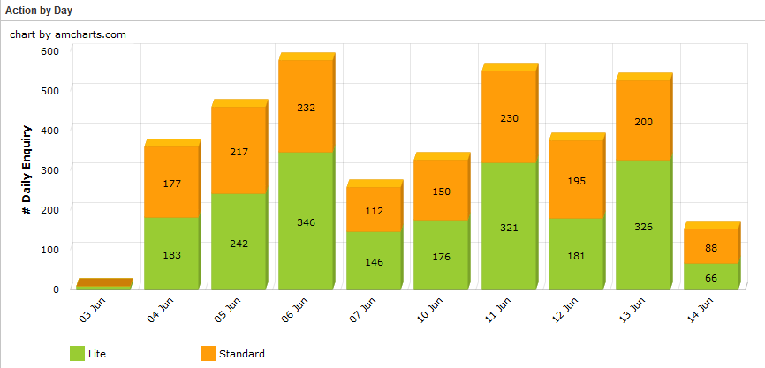

Figure 52.Action by Day Bar Chart

1. Action by Branch

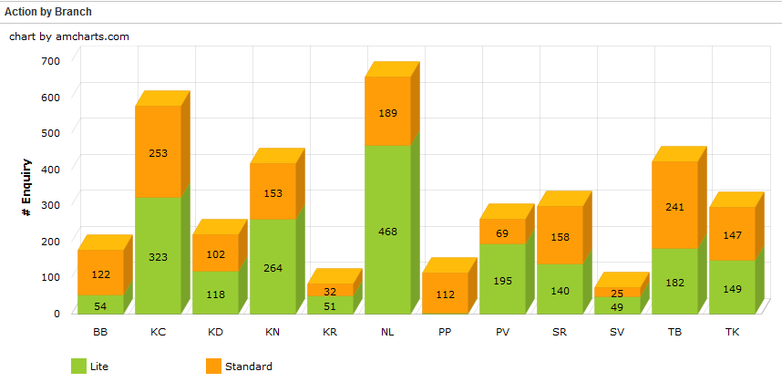

Figure 53.Action by Branch Bar Chart

* + - 1. អំពី Decision Tab

នេះគឺជា Tab ទីបីរបស់ Credit Report ដែលបង្ហាញព័ត៌មានជាដ្យាក្រាមដូចជា៖

1. Action by Decision

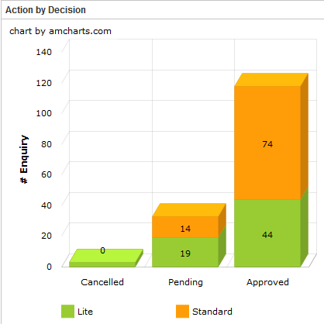

Figure 54. Action by Decision Bar Chart

1. Decision by Action

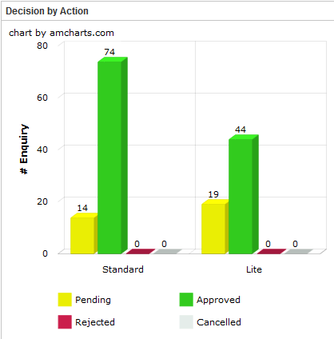

Figure 55. Decision by Action Bar Chart

1. Decision by Branch

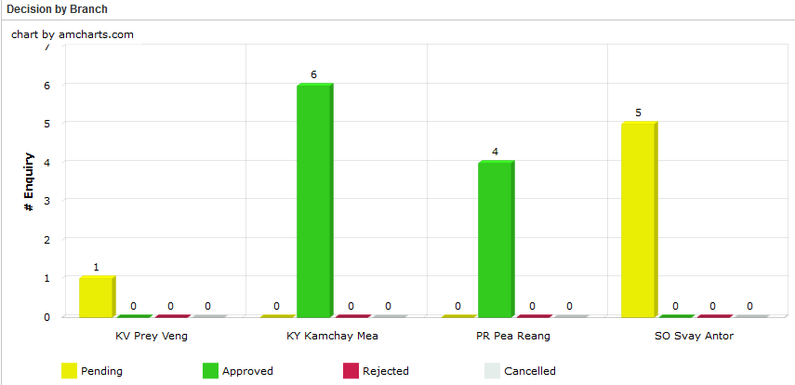

Figure 56. Decision by Branch Bar Chart

* + - 1. អំពី Fee Tab

នេះគឺជា Tab ទីបួនរបស់ Credit Report ដែលបង្ហាញព័ត៌មានជាដ្យាក្រាមដូចជា៖

1. CBC’s Fee charged by Branch

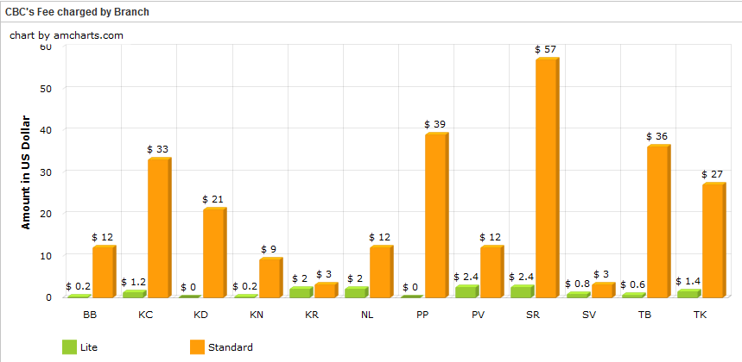

Figure 57. CBC’s Fee charged by Branch Bar Chart

1. Income vs Expense by Branch

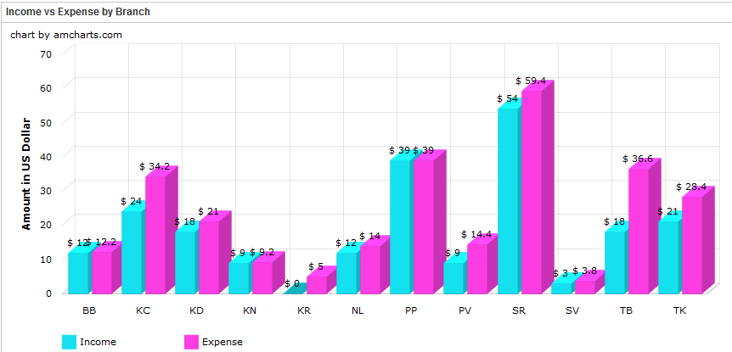

Figure 58. Income vs Expense by Branch Bar Chart

* + - 1. អំពី Loan Tab

នេះគឺជា Tab ទីប្រាំរបស់ Credit Report ដែលបង្ហាញព័ត៌មានជាដ្យាក្រាមដូចជា៖

1. Total Loan by Branch

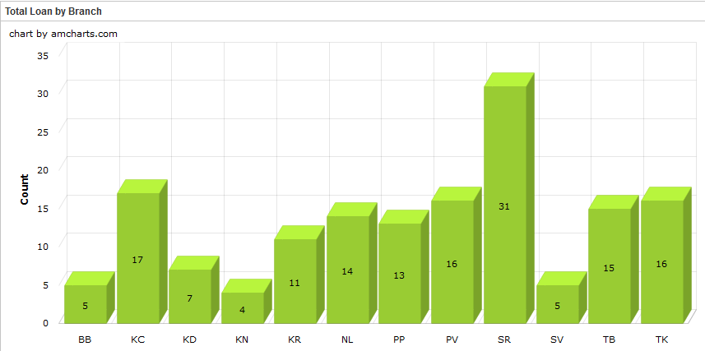

Figure 59. Total Loan by Branch Bar Chart

1. Total Amount by Branch

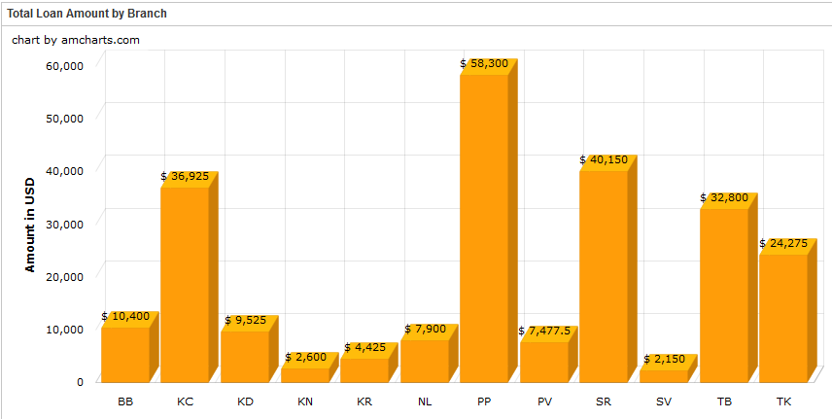

Figure 60. Total Amount by Branch Bar Chart

* + - 1. អំពី Consumer Credit Report Tab

នេះគឺជា Tab ទីប្រាំមួយរបស់ Credit Report ដែលបង្ហាញពីតារាងនៃ Consumer Credit Report ដែលទទួលបានពីការធ្វើ Enquriy ដែលគេស្គាល់ថាជា History នៅក្នុង kBureau (មើលរូបខាងក្រោម)។ ការបង្ហាញទិន្នន័យមានលក្ខណៈជាទំព័រៗ(Paging) ដោយមានជួរដេក (row) ក្នុង​ទំព័រ​និមួយៗ​អាស្រ័យ​តាម​ការ​កំណត់ Rows per page នៅលើ Tool bar។

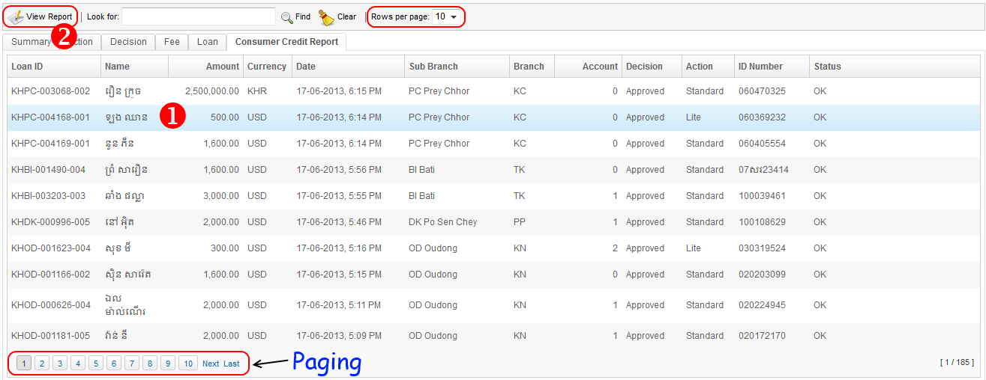

Figure 61. Consumer Credit Report Tab

ដើម្បីមើល Report ណាមួយ គេត្រូវ៖

1. Select លើ row ណាមួយ
2. Click លើប៊ូតុង  ដែលស្ថិតនៅលើ Tool bar

នោះគេនឹងឃើញ Consumer Credit Report បង្ហាញឡើងដូចរូប Figure 60. ។

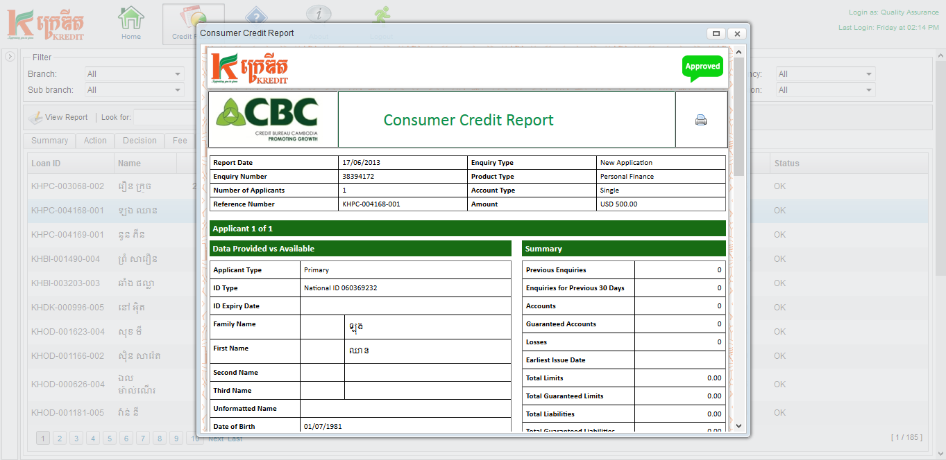

Figure 62. Consumer Credit Report viewed in kBureauPlus



Thanks!